Приложение 1
к распоряжению Исполнительного комитета
города Нижнекамск

от 25.03.2021 г. № 150

Схема размещения мест (площадок) накопления твердых коммунальных отходов на территории города Нижнекамск

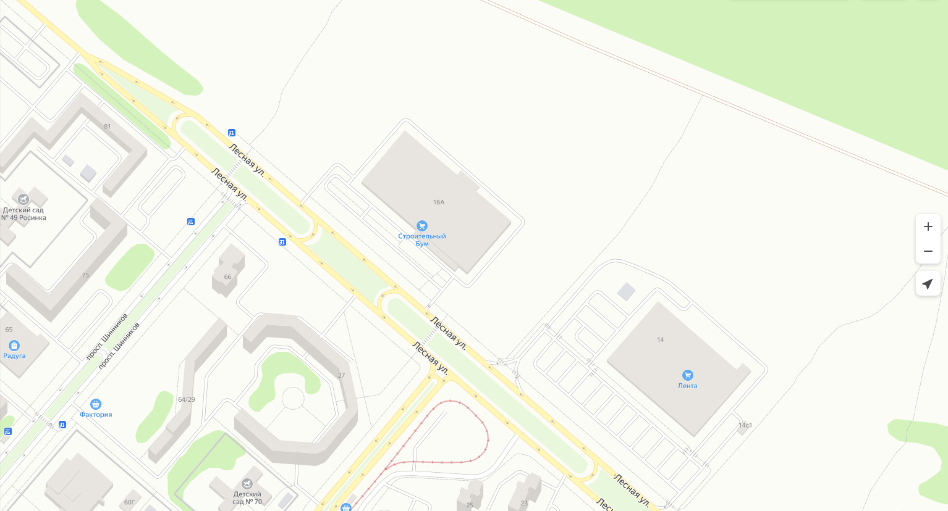

Адрес расположения: г. Нижнекамск, ул. Лесная, д. 16А
(55.661667 51.842316)

Организация-балансодержатель: ИП Халикова Розалия Магруповна.
Пункт в Реестре мест (площадок) накопления твердых коммунальных отходов на территории муниципального образования «Город Нижнекамск» Нижнекамского муниципального района Республики Татарстан: 2.20.

- место (площадка) накопления ТКО

Приложение 2
к распоряжению Исполнительного комитета
города Нижнекамск

от 25.03.2021 г. № 150

Схема размещения мест (площадок) накопления твердых коммунальных отходов на территории города Нижнекамск

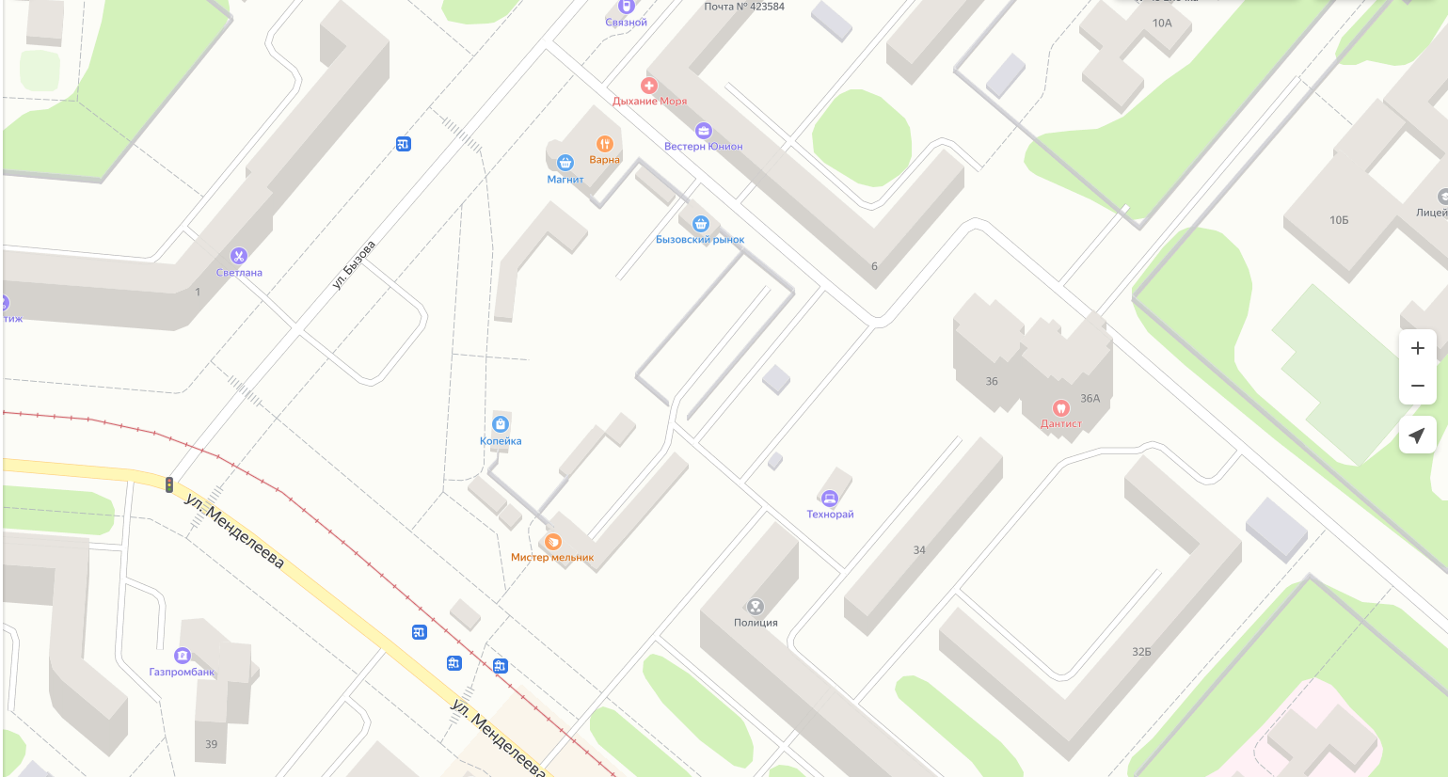

Адрес расположения: г. Нижнекамск, ул. Бызова, д. 2А
(55.657285 51.825437)

Организация-балансодержатель: ООО «Бызовский…».
Пункт в Реестре мест (площадок) накопления твердых коммунальных отходов на территории муниципального образования «Город Нижнекамск» Нижнекамского муниципального района Республики Татарстан: 2.21.

- место (площадка) накопления ТКО

Приложение 3
к распоряжению Исполнительного комитета
города Нижнекамск

от 25.03.2021 г. № 150

Схема размещения мест (площадок) накопления твердых коммунальных отходов на территории города Нижнекамск

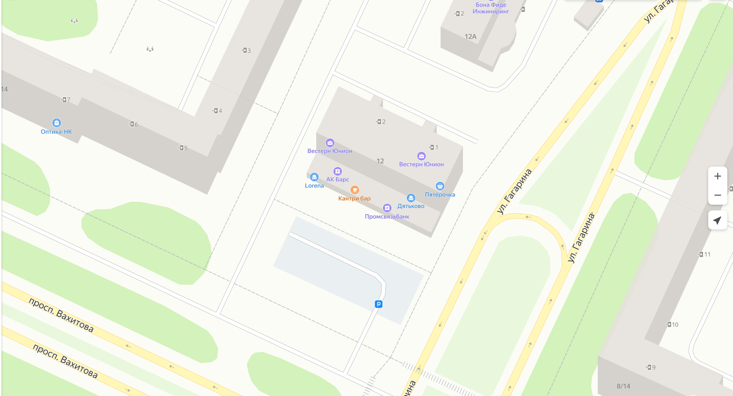

Адрес расположения: г. Нижнекамск, пр. Вахитова, д. 12
(55.646377 51.840242)

Организация-балансодержатель: ООО «ТД «Электротехмонтаж».
Пункт в Реестре мест (площадок) накопления твердых коммунальных отходов на территории муниципального образования «Город Нижнекамск» Нижнекамского муниципального района Республики Татарстан: 2.22.

- место (площадка) накопления ТКО

Приложение 4
к распоряжению Исполнительного комитета
города Нижнекамск

от 25.03.2021 г. № 150

Схема размещения мест (площадок) накопления твердых коммунальных отходов на территории города Нижнекамск

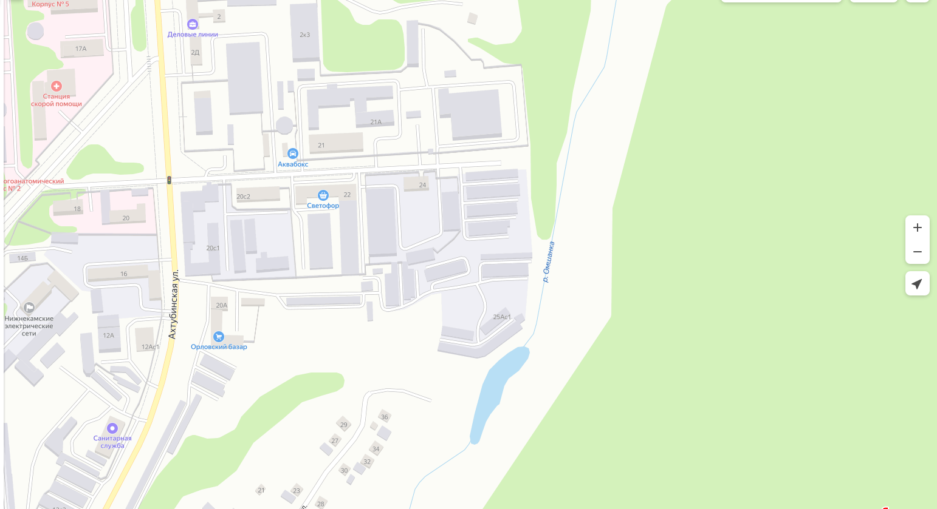

Адрес расположения: г. Нижнекамск, ул. Ахтубинская, д. 24
(55.629043 51.832376)

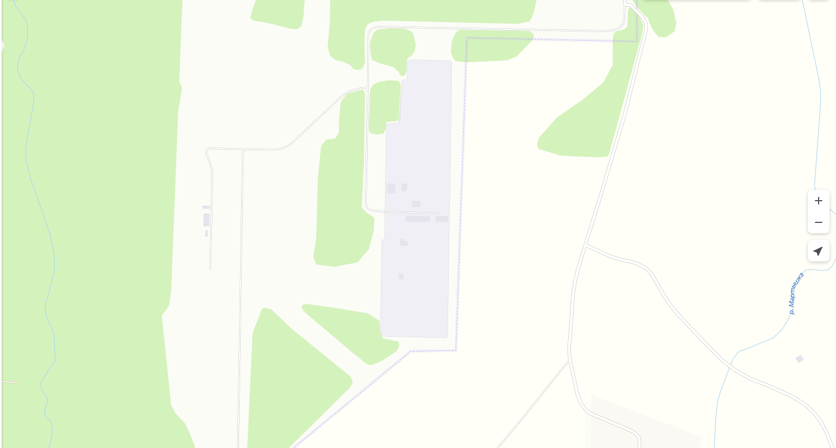

Адрес расположения: г. Нижнекамск, промзона
(55.565881 51.956178)

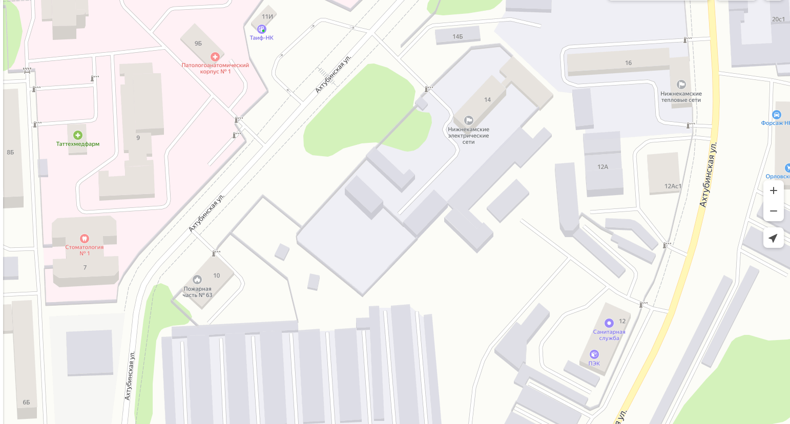

Адрес расположения: г. Нижнекамск, ул. Ахтубинская, д. 14
(55.628285 51.825533)

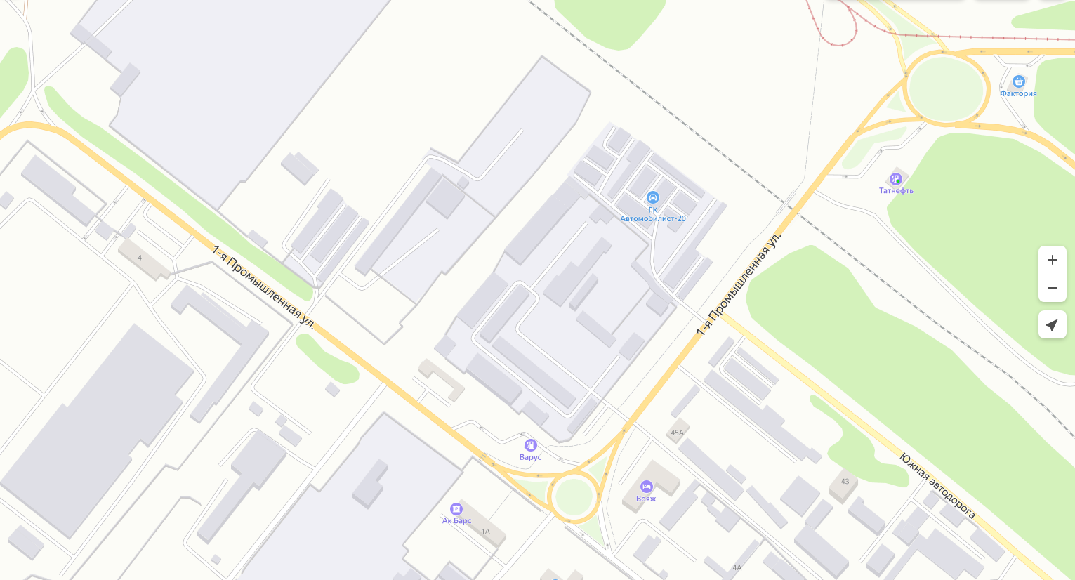

Адрес расположения: г. Нижнекамск, БСИ, Центральная база НкЭС
(55.605900 51.848301; 55.606082 51.847352; 55.606988 51.847845)

Организация-балансодержатель: Филиал АО «Сетевая компания» Нижнекамские электрические сети.
Пункт в Реестре мест (площадок) накопления твердых коммунальных отходов на территории муниципального образования «Город Нижнекамск» Нижнекамского муниципального района Республики Татарстан: 1.23-1-28.

- место (площадка) накопления ТКО

